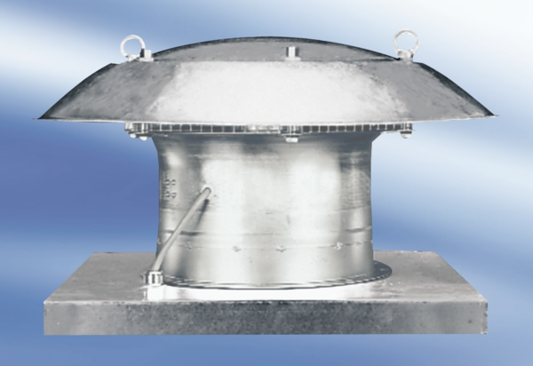Osiowy wentylator dachowy DZD 40/42 AOpakowanie jednostkowe: 1 sztukaAsortyment:
Numer artykułu: 0087.0446Producent: MAICO

